TD1

Exercice 1

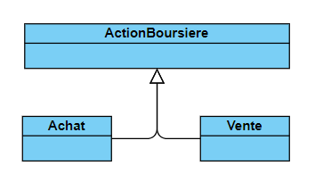

Exercice 2

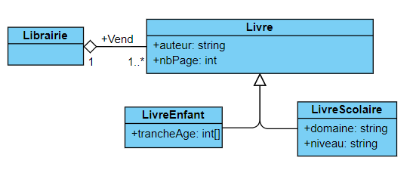

Exercice 3

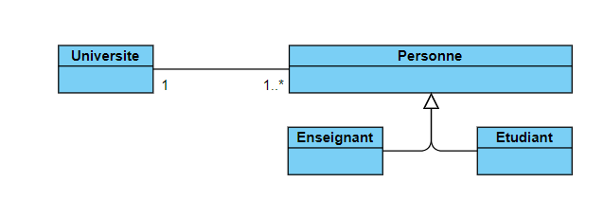

Exercice 4

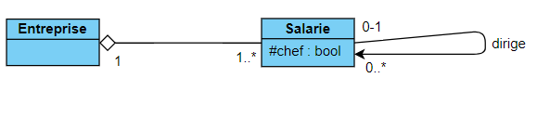

Exercice 5

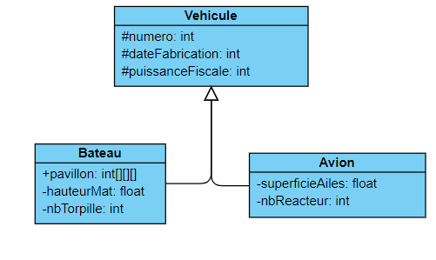

Exercice 6

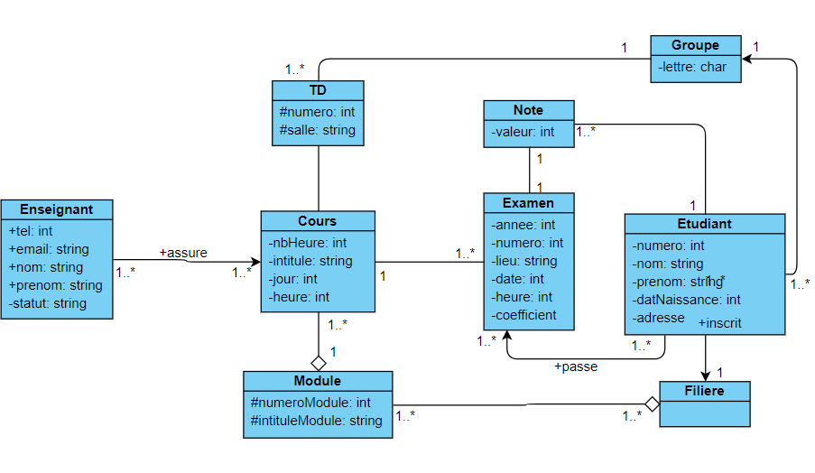

Exercice 7

Une association est composée d’adhérents. Un adhérent peut faire partie de plusieurs associations. Un adhérent est une personne. Une association peut proposer plusieurs objets et/ou cours dont chaque adhérent peut profiter s’il le souhaite.

